**В Курской области усилены меры борьбы с COVID-19**

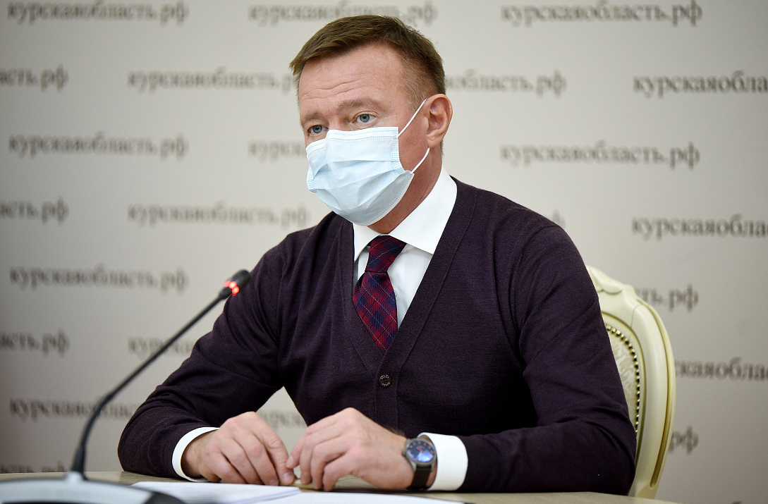

Решением оперштаба по предупреждению распространения коронавируса с 31 января в Курской области приостанавливается деятельность предприятий общественного питания в период с 00:00 до 06:00, а также детских игровых комнат, детских развлекательных центров, аттракционов в закрытых помещениях, спортбаров, боулингов.

Приостанавливаются и функционирование танцевальных площадок, дискотек и караоке, проведение тематических вечеринок, концертов, конкурсов, викторин и иных подобных мероприятий на предприятиях общественного питания. Фуд-корты в торговых центрах могут работать только навынос. По-прежнему остаются закрытыми ночные клубы и иные аналогичные объекты.

Реализация дополнительных общеобразовательных программ будет осуществляться с использованием дистанционных образовательных технологий и электронного обучения. На такой же формат переведут занятия в детских школах искусств, хоровых студиях и школах народных промыслов.

С 28 января приостанавливаются тренировки для детей в возрасте до 18 лет, за исключением лиц, проходящих спортивную подготовку. Также для детей приостанавливается проведение физкультурных и спортивных мероприятий, которые не включены в календарный план официальных мероприятий Курской области. Вузам и ссузам рекомендовано организовать дистанционное обучение с 7 февраля.

На месяц приостанавливаются диспансеризация и профилактические медицинские осмотры, за исключением осмотров при трудоустройстве, а также на производствах с вредными условиями работы. Рассматривается вопрос о сокращении объемов оказания плановой медицинской помощи в амбулаторно-поликлинических условиях. Эти меры должны помочь снизить нагрузку на первичное звено здравоохранения: за 10 дней количество вызовов в детских поликлиниках увеличилось в 2,6 раза, во взрослых — на 65%.

«Ситуация стремительно развивается. Мы видим рост числа инфицированных коронавирусом в регионе. Из-за кратного увеличения количества заболевших начались некоторые проблемы в поликлиниках по вызову врача на дом, увеличилось время дозвона. На это прошу обратить внимание. Все силы и средства должны быть мобилизованы», - отметил губернатор Курской области Роман Старовойт.